Programação Procedural

Programação procedural envolve escrever uma série de instruções/algoritmo que serão executados de cima para baixo. Esse tipo de programação depende em procedimentos/subrotinas para operar.

Um exemplo é a linguagem C:

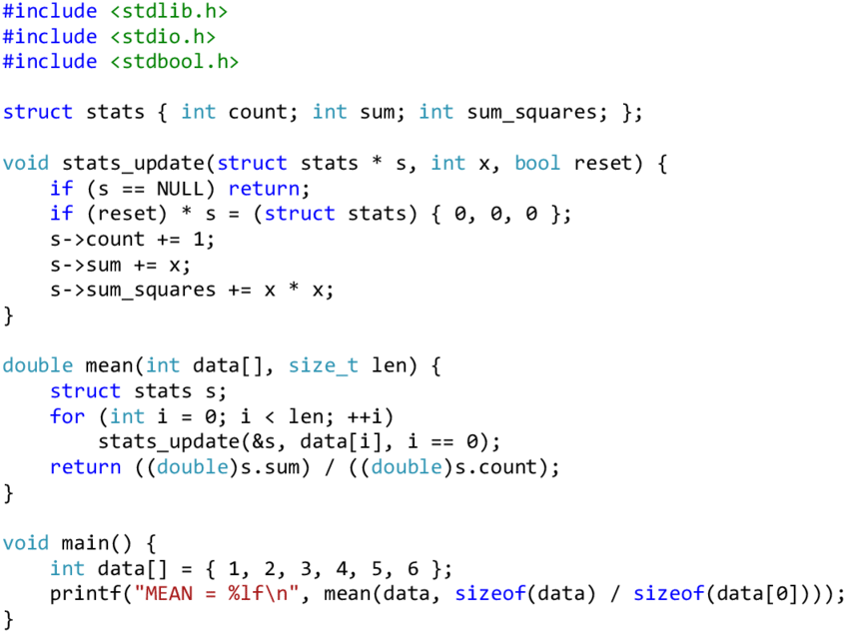

Programação Orientada A Objetos

Programação orientada a objetos é um modo de programar que envolve organizar o programa ao redor de dados e objetos ao invés de funções e lógicas. Essa abordagem é boa para programas grandes e complexos e que recebem manutenções e são atualizados ativamente.

Um exemplo é a linguagem Java:

